大学物理实验
伏安特性曲线的自动测量
姓名 | 罗天富
学号 | 2025211910
班级 | 202521130
实验时间 | 2026 年 6 月 1 日
实验组号 | 16
截图汇总与数据记录整理

一、实验截图与程序界面
说明：图中展示了 NI myDAQ 接线盒、面包板、限流电阻、发光二极管及连接导线。实验使用采集卡电源输出作为工作电源，并通过定值电阻两端电压换算 LED 电流。
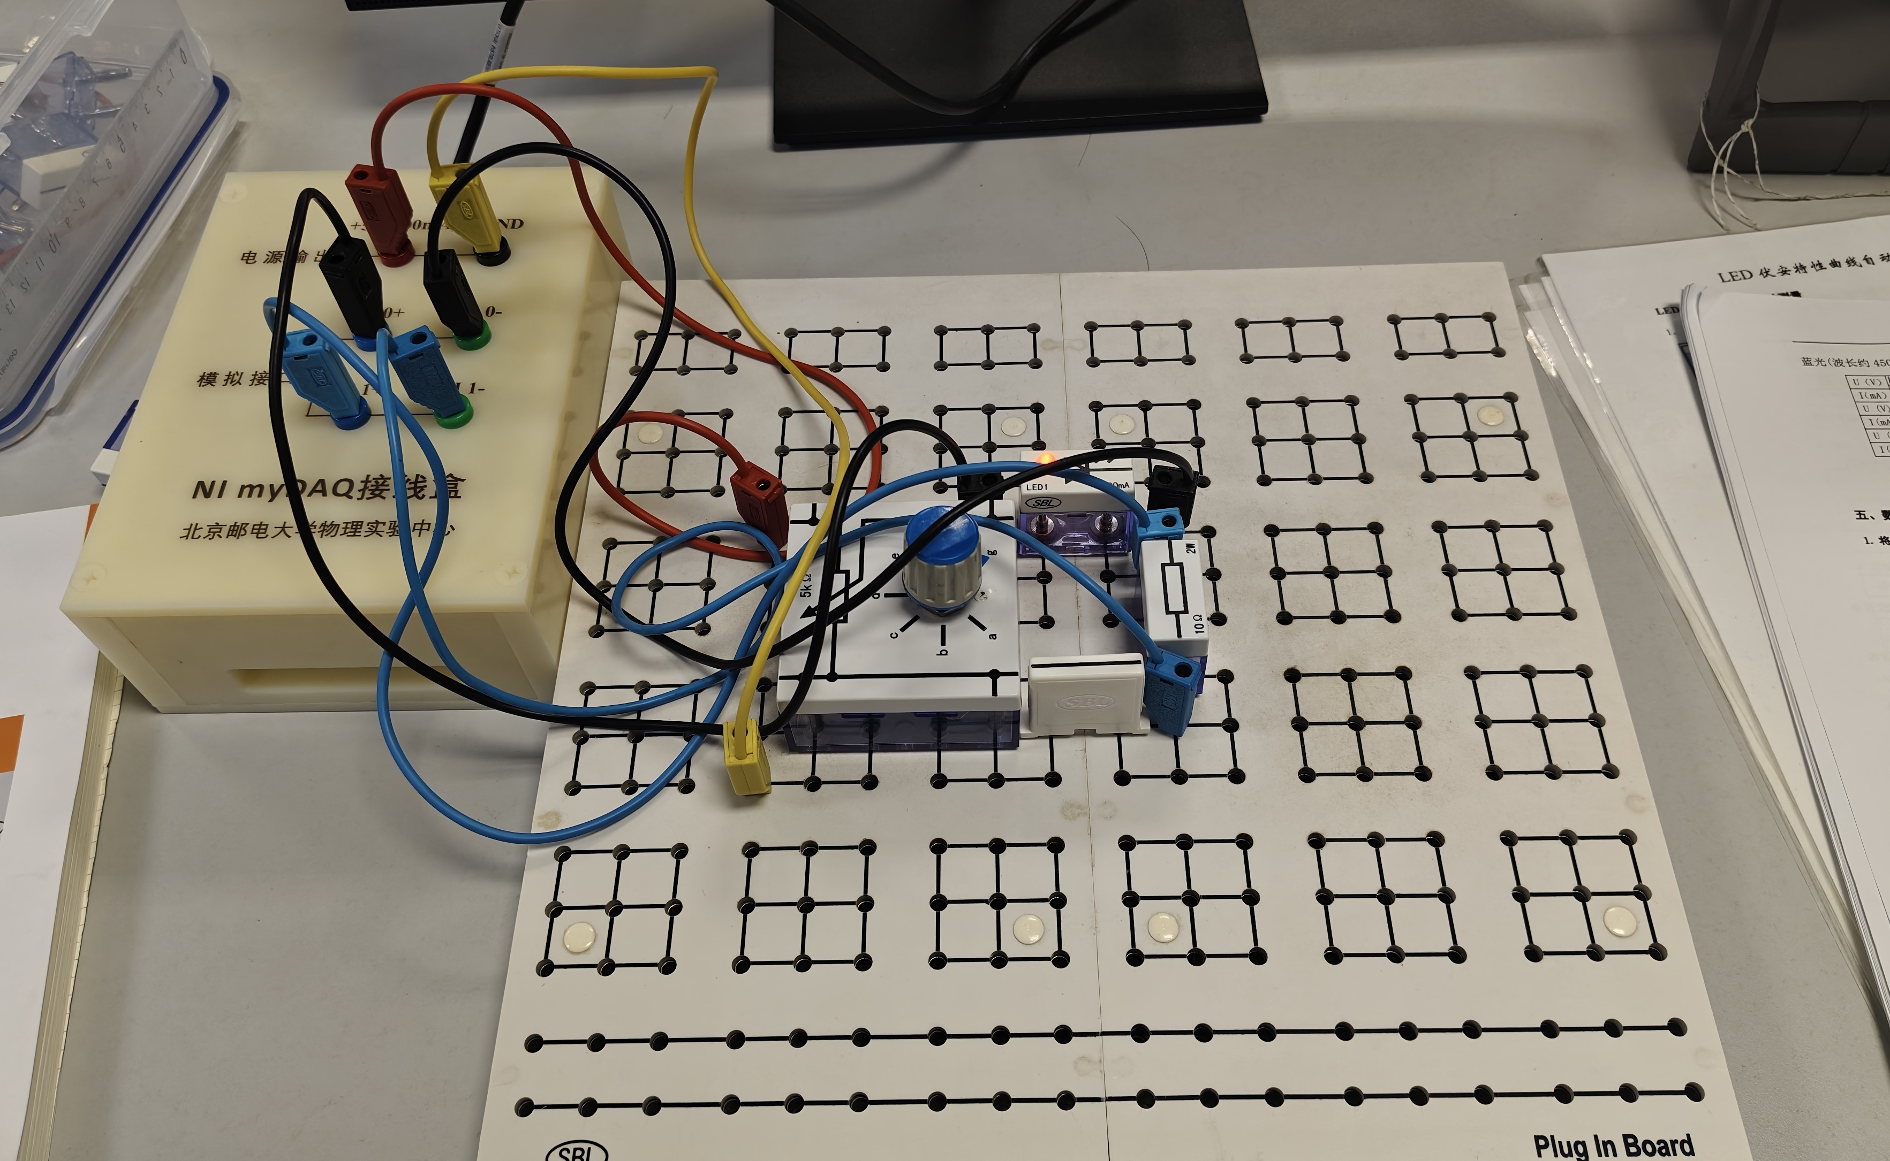
图 1 电路连接
说明：程序框图包含 DAQ 助手数据采集、信号均值测量、电压/电流数值换算与 XY 图生成模块，用于自动记录 LED 正向伏安特性曲线。
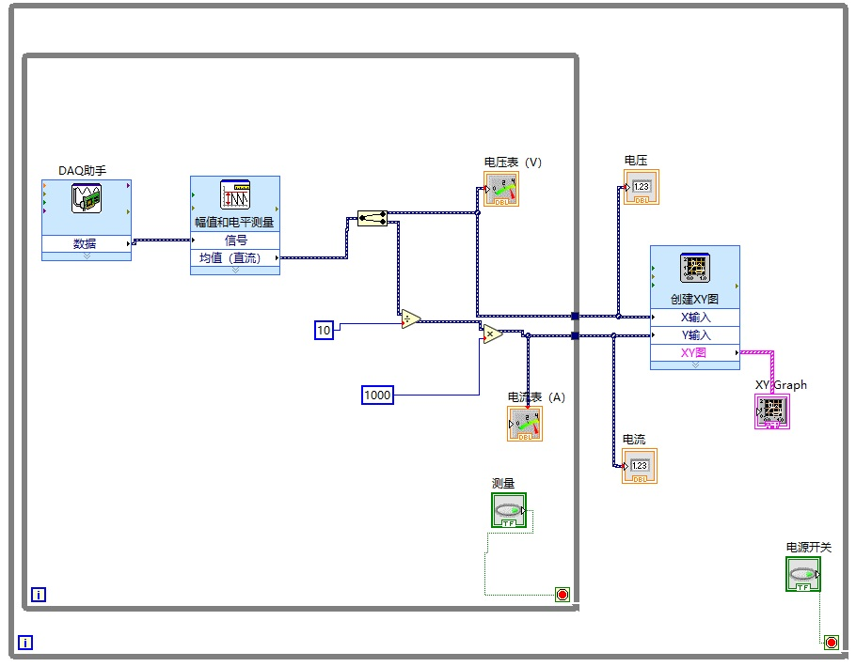
图 2 程序框图
说明：前面板设置了电压表、电流表、XY 图显示区，以及测量按钮和电源开关，可实时观察采集电压、电流和伏安曲线变化。
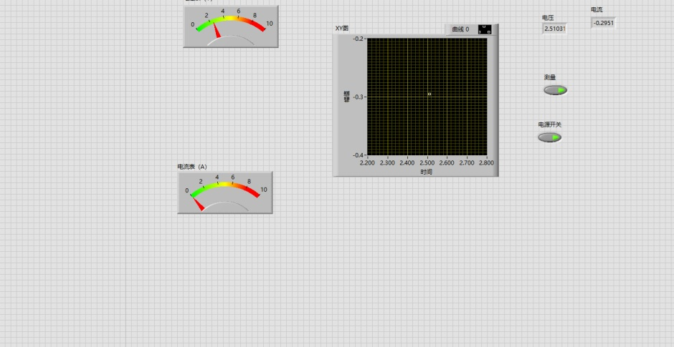
图 3 前面板

二、伏安特性曲线
说明：红光 LED 的伏安曲线在较低正向电压附近开始明显上升，随后电流随电压增加快速增大，体现二极管正向导通特性。
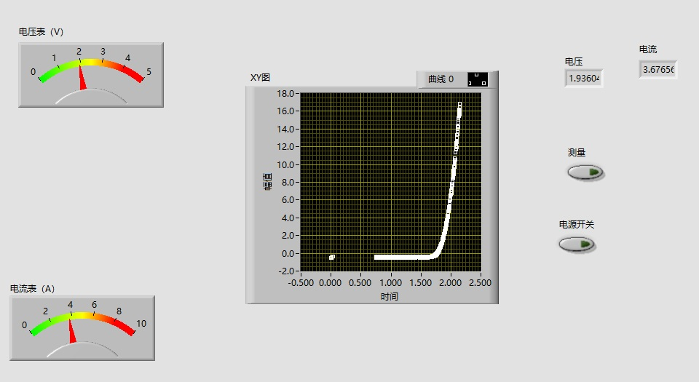
图 4 红光的伏安特性曲线
说明：蓝光 LED 的伏安曲线在较高正向电压附近出现明显上升，说明其导通电压相对红光 LED 更高。
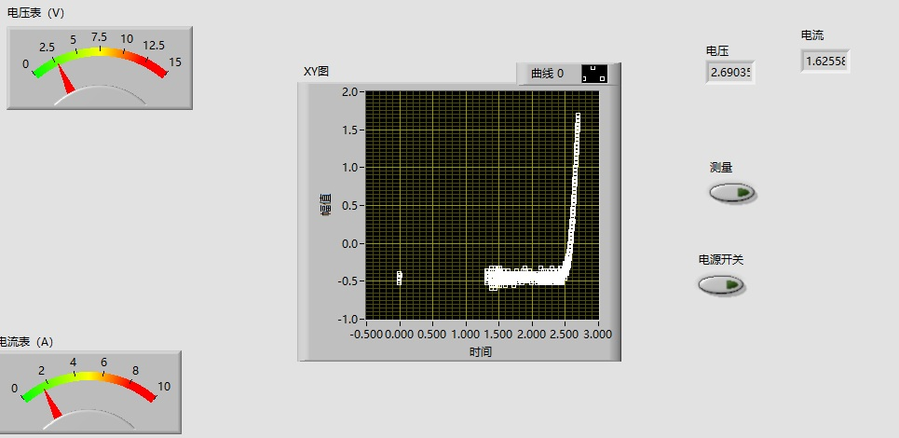
图 5 蓝光的伏安特性曲线

三、U-I 原始记录表
说明：记录表列出了红光 LED 在不同电压下的电流测量值，为绘制红光正向伏安特性曲线提供原始数据依据。
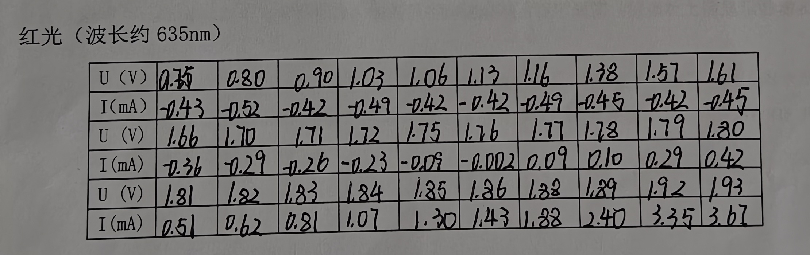
图 6 红光的 U-I 记录表
说明：记录表列出了蓝光 LED 在不同电压下的电流测量值，可与蓝光曲线截图对应检查数据趋势。
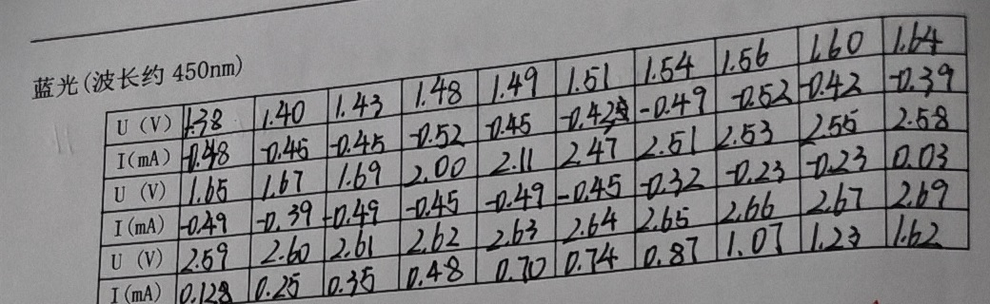
图 7 蓝光的 U-I 记录表

